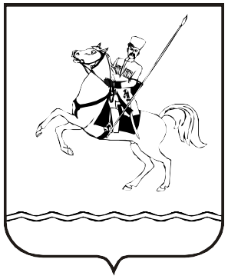

СОВЕТ МУНИЦИПАЛЬНОГО ОБРАЗОВАНИЯ
ЛЕНИНГРАДСКИЙ МУНИЦИПАЛЬНЫЙ ОКРУГ
КРАСНОДАРСКОГО КРАЯ
ПЕРВОГО СОЗЫВА

РЕШЕНИЕ

от 19.02.2026 г. № 14
станица Ленинградская

Об утверждении Порядка проведения конкурса по отбору кандидатур
на должность главы муниципального образования
Ленинградский муниципальный округ
Краснодарского края

В соответствии со статьей 19 Федерального закона от 20 марта 2025 г. № 33-ФЗ «Об общих принципах организации местного самоуправления в единой системе публичной власти», статьей 7 Закона Краснодарского края от 4 декабря 2025 г. №5458-КЗ «Об отдельных вопросах организации местного самоуправления в Краснодарском крае» Совет муниципального образования Ленинградский муниципальный округ Краснодарского края р е ш и л:
1. Утвердить Порядок проведения конкурса по отбору кандидатур на должность главы муниципального образования Ленинградский муниципальный округ Краснодарского края (приложение).
2. Признать утратившим силу решение Совета муниципального образования Ленинградский муниципальный округ Краснодарского края от 10 сентября 2024 г. № 18 «Об утверждении Порядка проведения конкурса по отбору кандидатур на должность главы муниципального образования Ленинградский муниципальный округ Краснодарского края».
3. Управлению внутренней политики администрации муниципального образования Ленинградский муниципальный округ Краснодарского края (Матюха Т.В.) обеспечить официальное опубликование и размещение настоящего решения на официальном сайте администрации муниципального образования Ленинградский муниципальный округ Краснодарского края в информационно-телекоммуникационной сети «Интернет» по адресу: www.adminlenkub.ru.
4. Контроль за выполнением настоящего решения возложить на комиссию Совета муниципального образования Ленинградский муниципальный округ Краснодарского края по вопросам социально-правовой политики и взаимодействию с общественными организациями (Баева Н.Н.).
5. Настоящее решение вступает в силу со дня его официального опубликования.

Глава Ленинградского  муниципального округа | Ю.Ю. Шулико

Председатель Совета
Ленинградского
муниципального округа И.А. Горелко

